ÇOKLU OTURAKLI DÖNME DOLAP

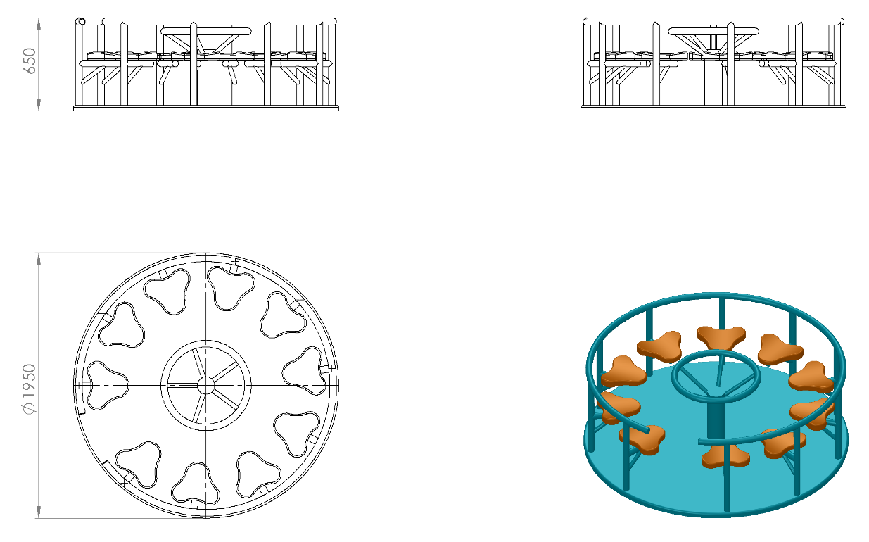

Kovan mili Ø 50 mm, toplam boyu 450 mm olan tekparça çelik malzemeden üst tarafına M30 somuna göre 43 mm boyunda diş açılmış orta kısmına ise 8 mm platineden kovan sabitleme flanşı kaynak yöntemiyle birleştirilmiş olacaktır.
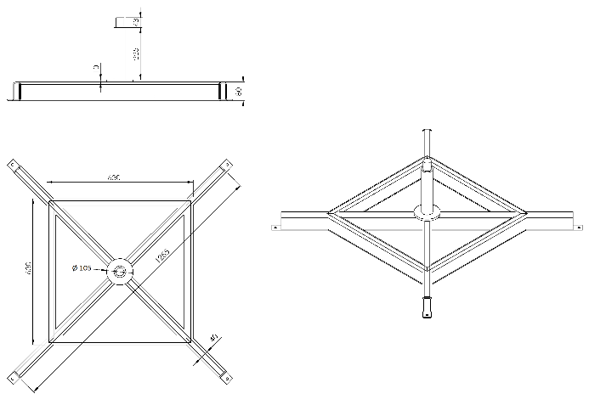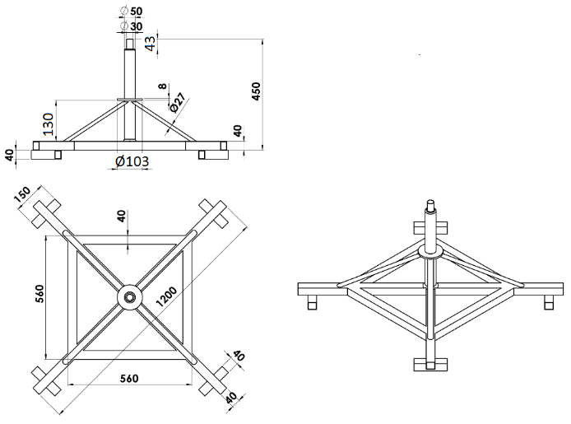
Beton Zemine Uygun Taşıyıcı Toprak Zemine Uygun Taşıyıcı

Kovan milinin radyal ve eksenel yüklere karşı mukavemet kazanabilmesi için taban kısmının 40x40x2 mm profilden + ( artı ) biçiminde bir ucundan diğer ucu 1250 / 1200 mm ölçüsünde ayaklarla örülüp ayaklar 630 x 630 / 560 x 560 mm kare oluşturacak şekilde bağlanacaktır. Toprak zemine montajda ayakların her birinin uç kısımlarına 40x40x2 mm profilden 150 mm boyunda pabuçlar atılarak Ø27 mm’lik borularla kovan sabitleme flanşının altı eli böğründe şeklinde desteklenmesi gerekmektedir.
250 mm uzunluğundaki Ø103 mm 10 mm et kalınlığındaki kovan üst yüzeyine 2 mm baklava desenli dkp sacdan Ø 1900 mm olacak şekilde tabla teraziye alınarak gazaltı kaynağı yöntemiyle sabitlenir. Tablanın yan yüzey kıvrımı keskin hat bulundurmayacak şekilde R30 –R50 arasında olacak ve yan yüzeyi minimum 75 mm olacaktır. Tablanın alt yüzeyi mukavemetli olabilmesi için kovan çevresinden 40x40x2 mm profilden 45 º lik açılarla tabla boyunca destekler atılıp bu destekler 27 mm’lik borularla kovan alt kısmından mesnetlenecektir. Tabla alt yüzeyinden minimum 750 mm yükseklikte Ø 48 mm’lik borudan korkuluk yapılım ara parmaklıkları Ø 27 mm’lik SDM borulardan örülecektir. Oturak bağlantı ayağı 80x80x2.5 mm profilden minimum 300 mm yüksekliğinde olması gerekmekte ve bağlantı ayağı üzerinde 115x145x5 mm bağlantı tablası bulunması gerekmektedir. Oyun grubunda çocukların rahatça kavrayıp tutabilecekleri şekilde hareket direksiyonu olması gerekmektedir. Hareket direksiyonu tabla merkezinde bulunan minimum 400 mm yükseklikteki Ø 114x2,5 mm borunun üst yüzeyinden 34 mm’lik borularla Ø 60 mm çapında dairesel olmalıdır.
Kovan ile kovan mili montajı esnasında yataklamalarda radyal ve eksenel kuvvetlerin doğuracağı moment kuvveti ile sürtünme kuvvetlerini minimuma indirgemesi için 30210 tipi konik makaralı rulmanlar kullanarak bağlantısı galvanizli M30 Somun ile gerçekleşecektir.
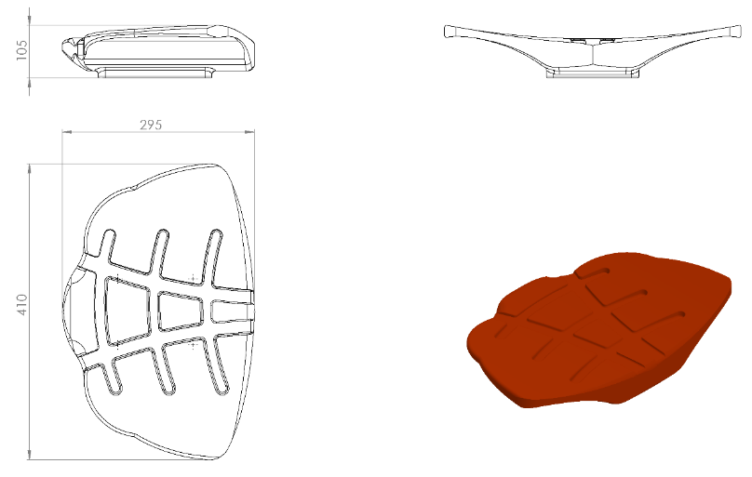

Oturak 295 x 410 x 105 mm ölçülerinde 1. Sınıf polietilen malzemeden çift cidarlı ve tek parça olarak minimum 1150 g ağırlığında olacaktır. Oturak yağmur suyunu tutmaması için üzerindeki kanallarının ve yüksek mukavemet için alt bağlantı yerlerinde minimum 5 mm genişliğindeki federli şekilde dizayn edilmelidir. Oturağın dizaynı kas ağrılarına neden olmayacaktır. Yaralanmalara ve kazalara karşı üzerinde keskin veya sivri yüzey bulundurmayacak şekilde üretilen oturağın bacak kısımları konfor ve rahatlık için radüslü olmalıdır. Oturak tabanında montaj kolaylığı için baskı somun bağlantı elemanları bulunacaktır.
YÜZEY KAPLAMA

Metal konstrüksiyon ekipmanlarına yüzey kaplama işlemi gerçekleştirilecektir. Kaplama işleminde öncelikle metal yüzeylerden kir, pas ve yağ artıkları, asidik yağ alma kimyasalları ile temizlenecektir.
KAPLAMA METOTU

Toz boya, boya kabininde özel boya tabancaları vasıtasıyla atılır. Tabancadan geçerken elektrostatik yüklenen toz boya partikülleri kabin içinde boyanacak malzemeye yapışır ve kaplama işlemi gerçekleşmiş olur. Toz boyanın malzeme yüzeyine tam olarak yapışabilmesi için malzemenin de çok iyi bir şekilde topraklanması gerekir. Malzeme toz boya ile kaplandıktan sonra pişirme fırınına girer. 200˚C olan fırın ısısı toz boyanın erimesini ve malzeme üzerine yapışmasını sağlar. Fırında bekleme süresi bittikten sonra malzeme fırından çıkartılarak herhangi bir temas olmaksızın soğumaya bırakılır.
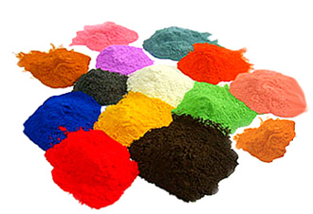

TOPRAK ZEMİNE MONTAJ DETAYLARI

Alanda planlama yapıldıktan sonra alt taşıyıcı şasesinin konulacağı yer Ø125 cm 25 cm derinliğinde kazılacaktır. Kazılan alana şase yerleştirilip teraziye alındıktan sonra kum, çakıl ve çimento karışımlı beton ile betonlanacaktır.

BETON ZEMİNE MONTAJ DETAYLARI

Alanın betonu terazili bir biçimde atılmış olması gerekmektedir. Alt taşıyıcı gövde ayaklarında betona montaj için min. 4 mm kalınlığında kulaklar kaynak yöntemiyle birleştirilmiş olacaktır. Ayaklar teraziye alındıktan sonra tabla/flanşta bulunan delikler yardımıyla zemine montajı çelik/kimyasal dübel ve 10 x 100 mm flanşlı trifon vida ile montaj edilecektir.

